五、帛琉婦女節活動執行說明

活動主題：17th MECHESIL BELAU CONFERENCE
活動日期：April(4月) 7 & 8, 2010
活動地點：Ngarchamayong Cultural Center 帛琉文化中心
活動說明：
研討會︱4月7日 上午9:00-下午4:00
工藝特展︱4月8日 上午9:30-下午2:00
台灣原住民工藝DIY︱4月8日 上午10:00-下午2:00
Party ma Ngloik(晚會) ︱4月8日 下午5:00-晚上9:00
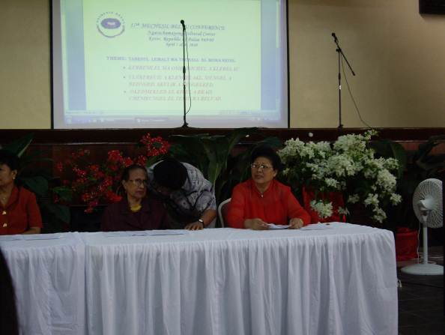
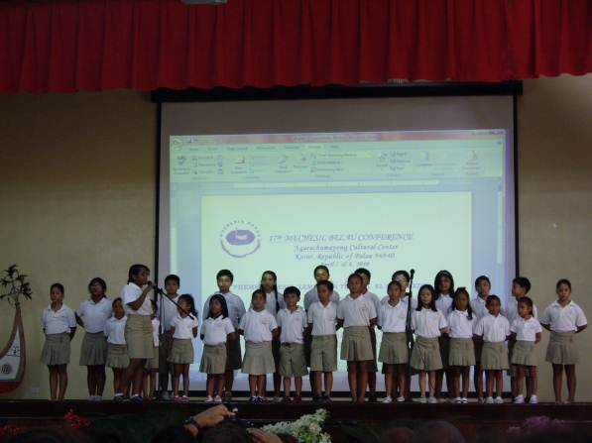
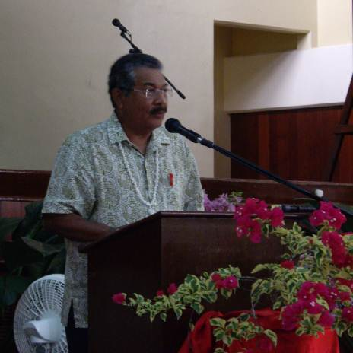
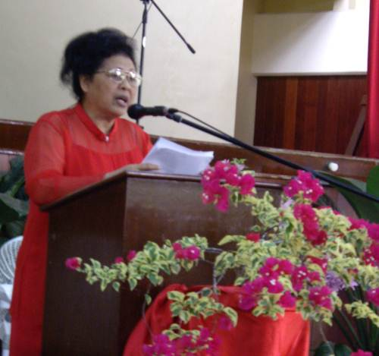
帛琉南北島兩個女王均出席參與活動,可見婦女節的重要性
17th MECHESIL BELAU CONFERENCE
開幕演出

陶瑞賓總統為研討會致詞
Bilung女王為17th MECHESIL BELAU CONFERENCE開幕致詞

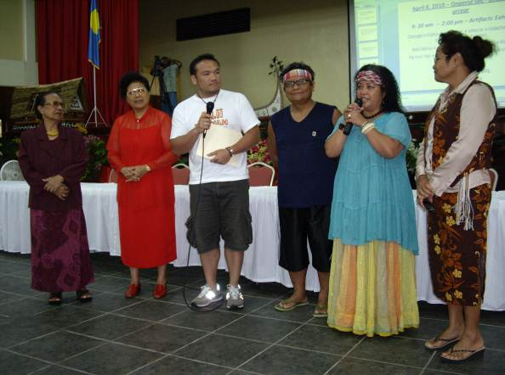
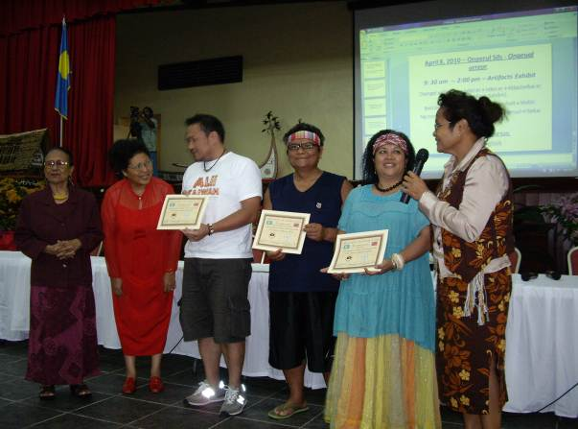
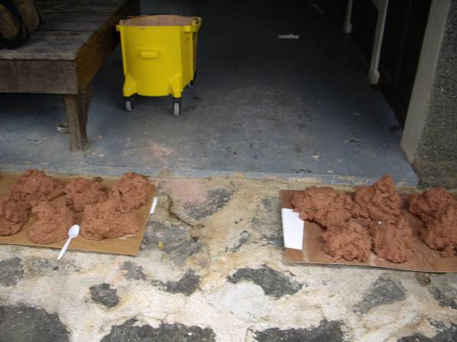
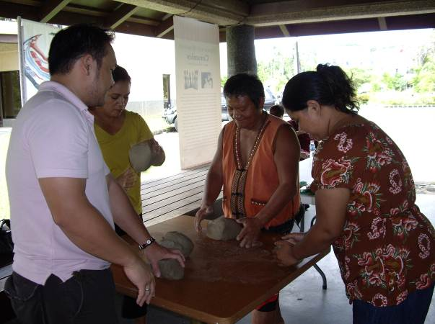
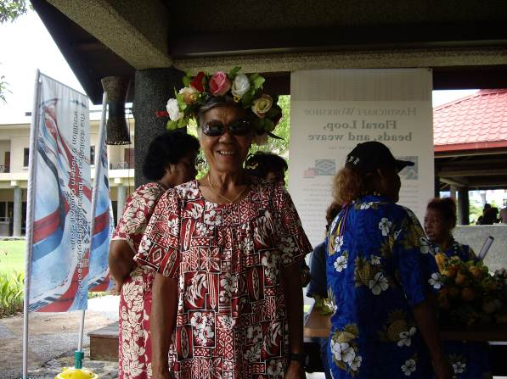
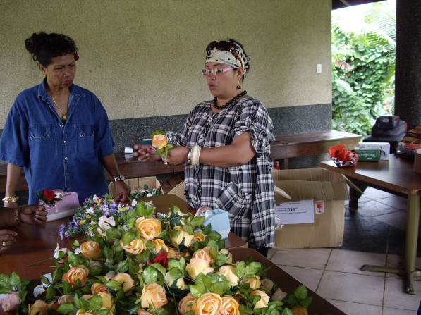
工藝師代表也感謝展覽期間女王的大力協助,與民眾的熱情參與
Bilung女王與台灣代表團幾天工作相處下來已經建立深厚友誼
這是用帛琉當地採集來煉製的泥土
婦女節第二天的慶祝活動的DIY,李文廣老師提前準備材料

戴墨鏡與花環的婆婆真是酷斃了!
婦女節第二天一早婆婆媽媽們就纏著連美惠老師製作花環DIY
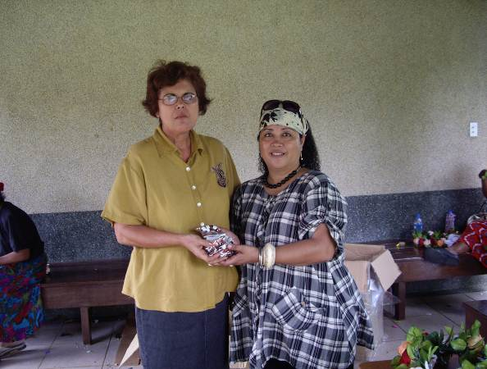
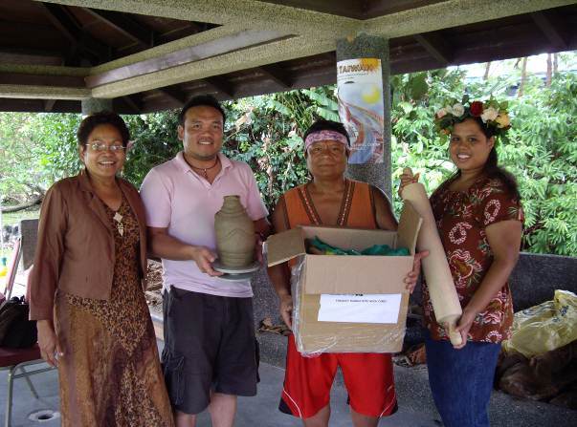
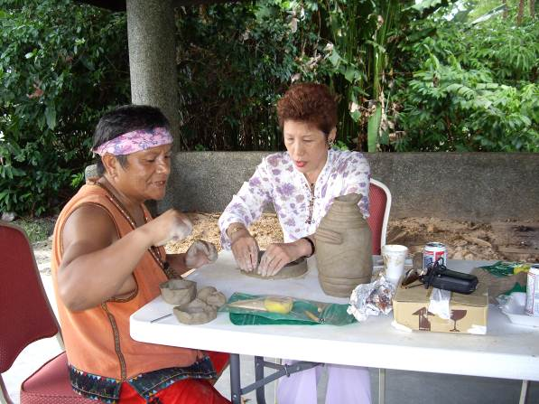
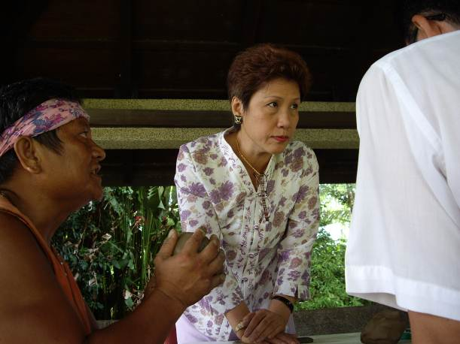
婦女協會代表受贈DIY材料
最後所有的材料與工具都贈送給博物館,與婦女協會希望繼續傳承推廣
在李文廣老師的指導下,田大使巧手捏出一個陶盤
最後出現DIY超級大來賓-田臺青大使

